VASILIJ KANDINSKIJ E
LA MISTICA
DEI COLORI
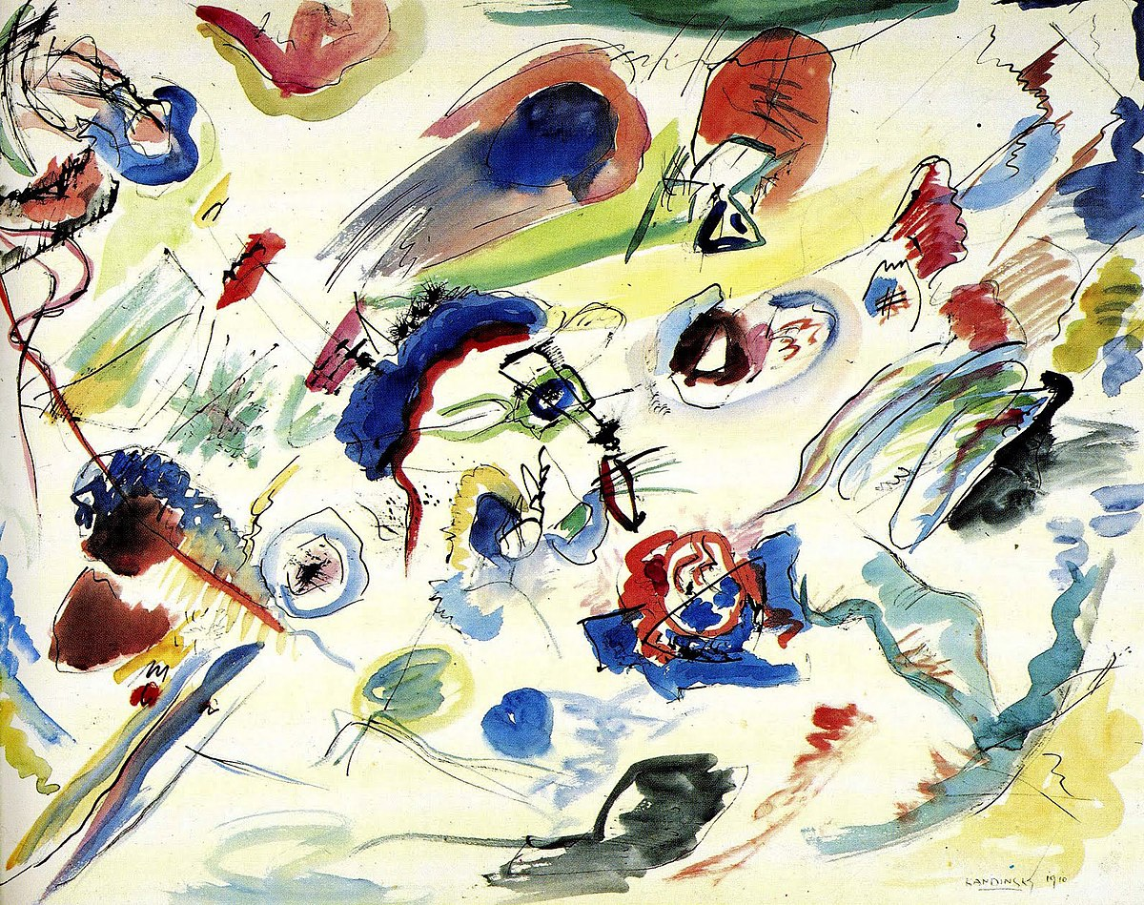
Primo acquerello astratto, 1910
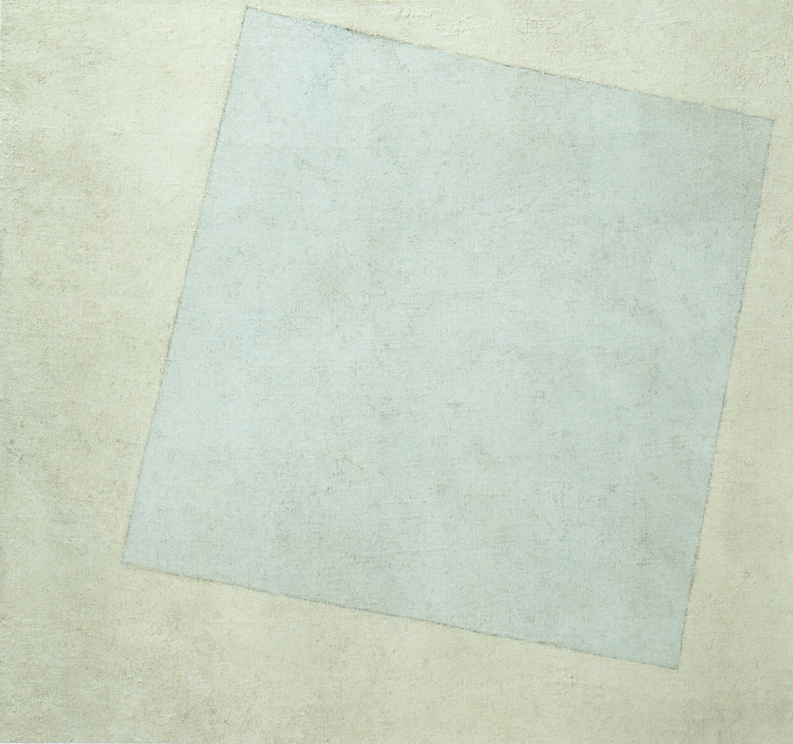
Kazimir Malevic: Quadrato bianco su sfondo bianco 1918
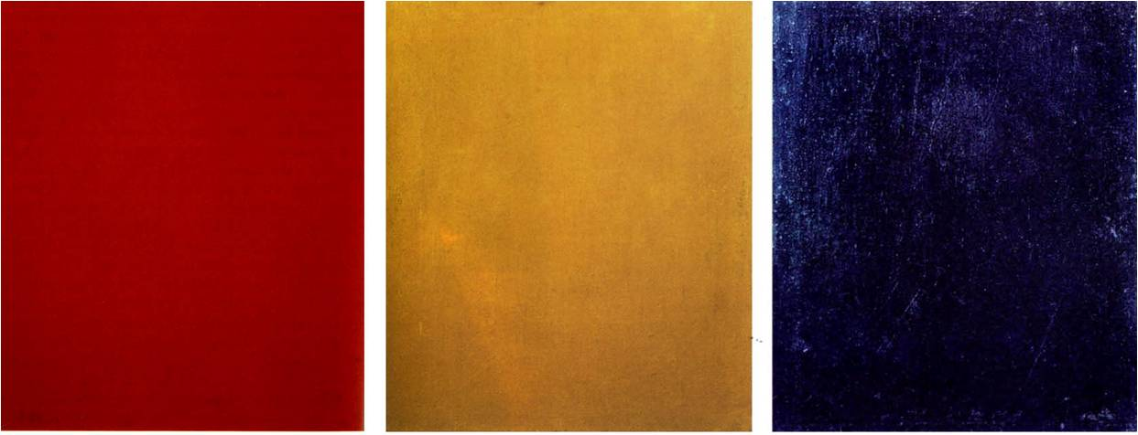
Aleksandr Rodcenko: Colore rosso puro, colore giallo puro, colore blu puro 1921
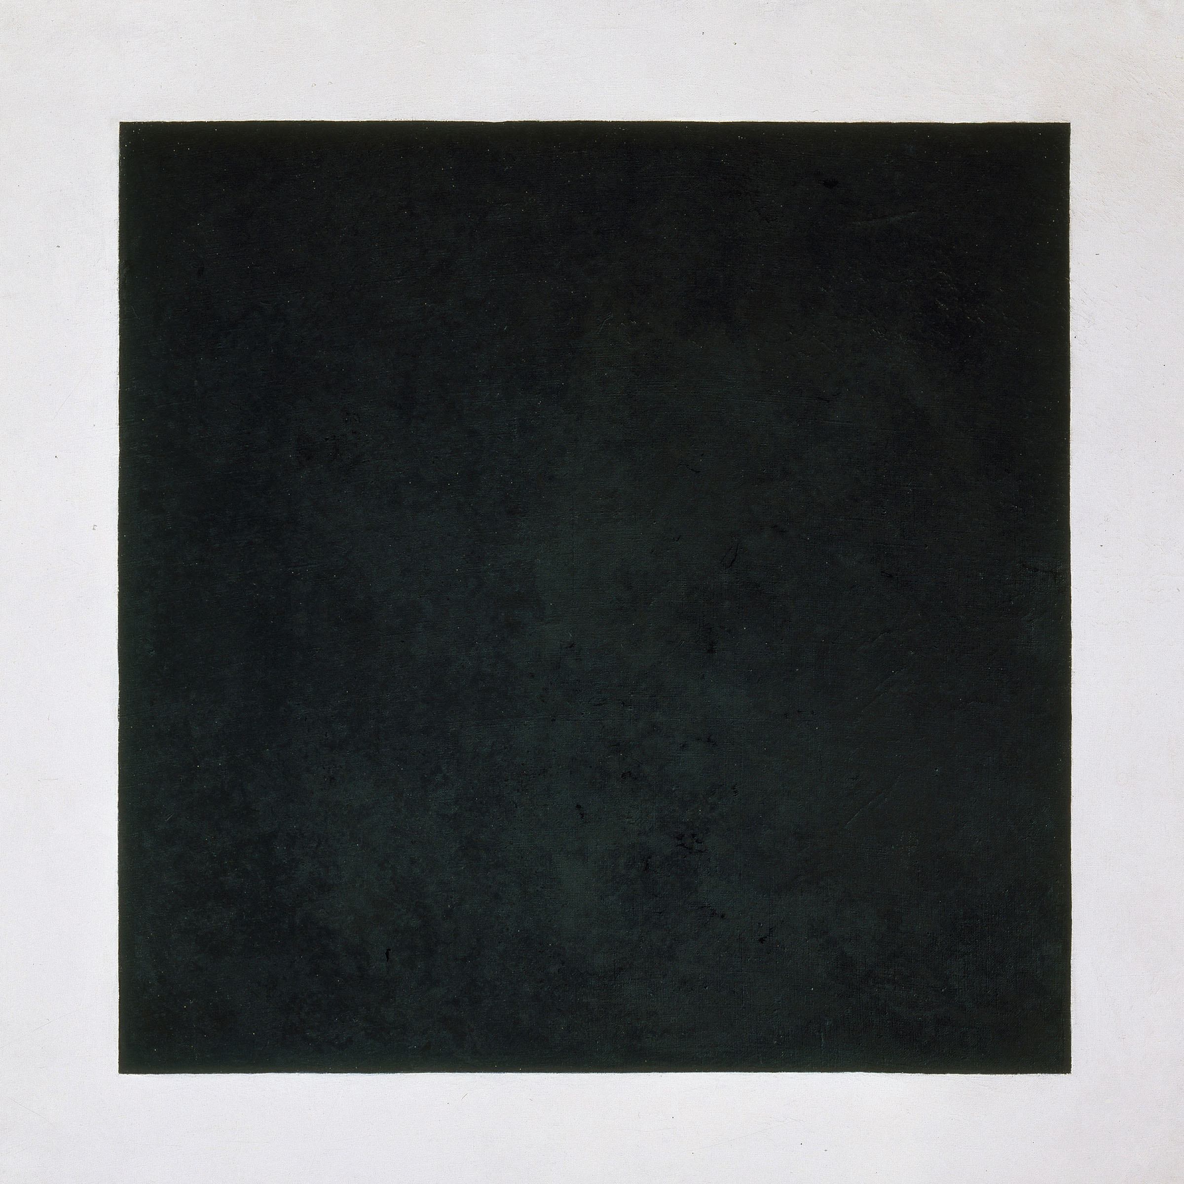
Kazimir Malevic: Quadrato nero su fondo bianco, 1915
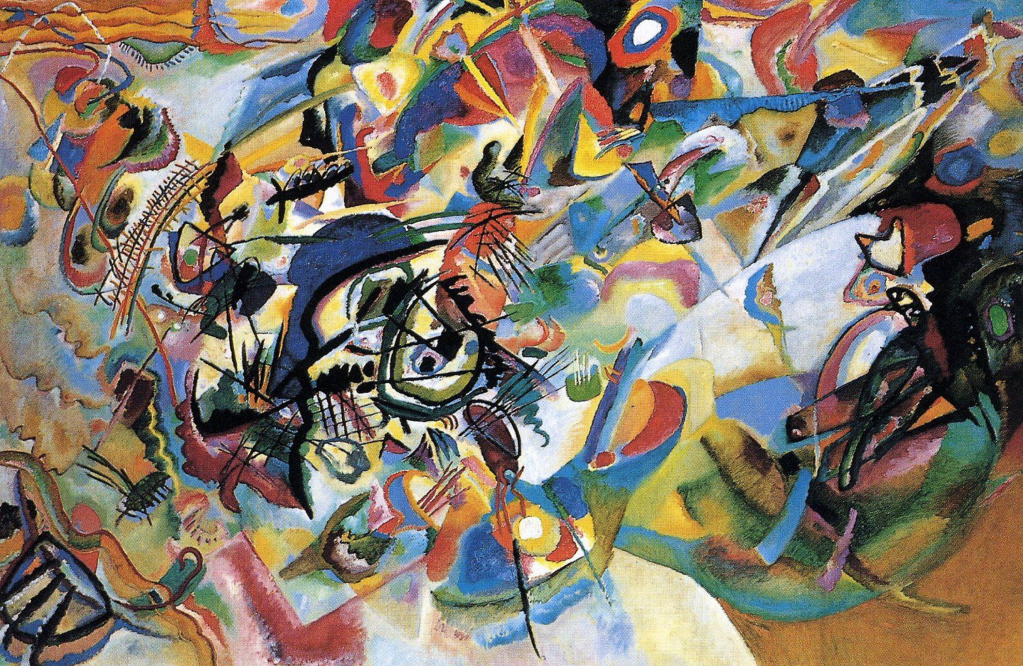
Composizione VII, 1913
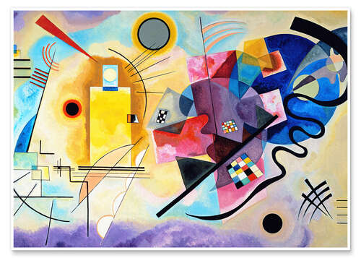
Giallo, rosso, blu 1925
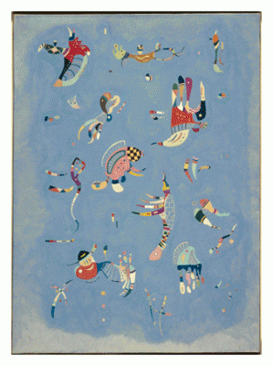
Azzurro-cielo, 1940
LA PSICOLOGIA
DEI COLORI

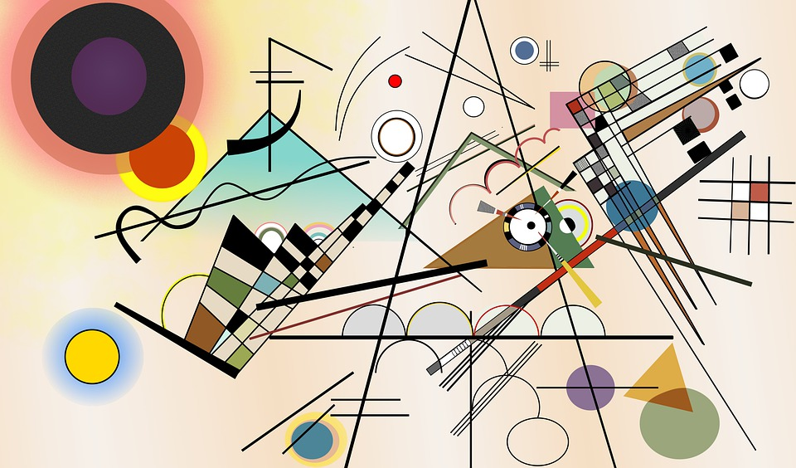
Composizione VIII, 1923

